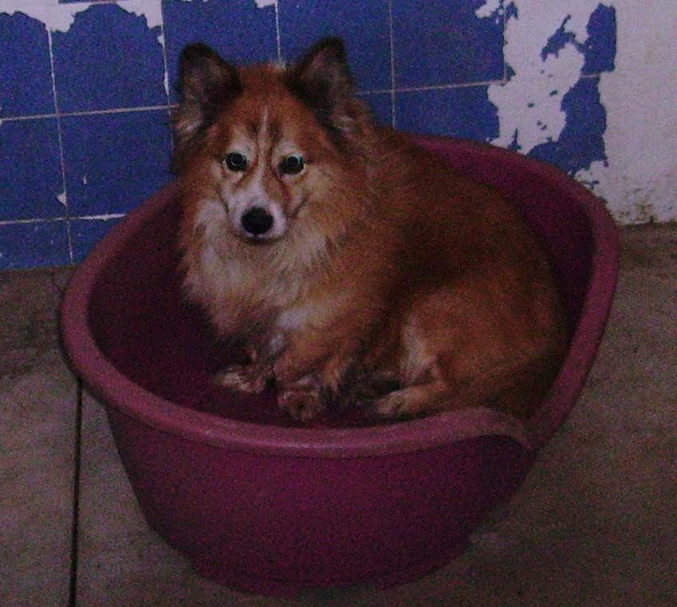

GIOTTO

Giotto è nato nel 2006, ha ancora tanti anni davanti a sé, e così docile si merita una famiglia!

Per conoscere questo bel batuffolone di pelo chiamate il canile di Ravenna : 0544 453095

